**ورقة عمل في العلوم للصف الثالث**

**الاسم: ___________ الصف: _________ التاريخ: ____________**

**1. أشر الى المواد التي هي مواد وقود في القائمة.**



زيت قطن غاز طبخ



 رمل سولر شمع



 خشب ورق فحم حجري



بنزين حجر حديد

*. أي من بين مواد الوقود المذكورة أعلاه هي سريعة الاشتعال( متقدة )؟

________________________________________________

*. أي من بين المواد المذكورة أعلاه مقاومة للنار؟

________________________________________________

**2. صنف المواد التالية بحسب ما هو مطلوب في الجدول.**

فحم خشبي * بنزين * غاز الطبخ * خشب * مازوت * دهن

|  |  |
| --- | --- |
| مواد وقود في الماضي | مواد وقود اليوم |
|  |  |
|  |  |
|  |  |

**3. تمعن في الجمل التالية ,ثم أكمل المهام.**

1- يشعل أبي مدفأة الكاز.

2- يدوس أبي على دواسة البنزين في السيارة.

3- تسكن مريم قرب محطة توليد الكهرباء. هناك يحرقون الفحم الحجري.

4- في النزهة الاخيرة شوينا شرائح اللحم على المنقل.

5- أشعل محمود الوقود الموجود في موقد الطبخ لتحضير الطعام.

|  |  |  |
| --- | --- | --- |
| جملة رقم | مادة الوقود | الإستعمال |
| 1 |  |  |
| 2 |  |  |
| 3 |  |  |
| 4 |  |  |
| 5 |  |  |

**4. تندلع الحرائق لأسباب مختلفة, منها طبيعية ومنها من صنع الإنسان. قبل**

**عدة أشهر, اندلع حريق كبير في غابات الكرمل. في ذلك الحادث, ذكر**

**قائد الإطفائية بأن الحريق, على ما يبدو, اندلع نتيجة لتصرفات المتنزهين**

**غير المسؤولة.**

تتطرق الأسئلة التالية الى مثلث الإحتراق. أجب عنها بحسب القطعة.

1. ما هي مادة الإحتراق؟_______________________________

2. ما هو السبب المحتمل لإندلاع الحريق؟_____________________

3. ما هو الغاز الضروري لحدوث الحريق؟____________________

**5. شاهد طلاب تجربة أشعلت فيها ثلاث شمعات متماثلة**

الشمعة 1- اشتعلت وهي مغطاة بكأس زجاجية طويلة.

الشمعة 2- اشتعلت وهي مغطاة بكأس زجاجية قصيرة.

الشمعة 3- اشتعلت وهي مكشوفة ( غير مغطاة ).

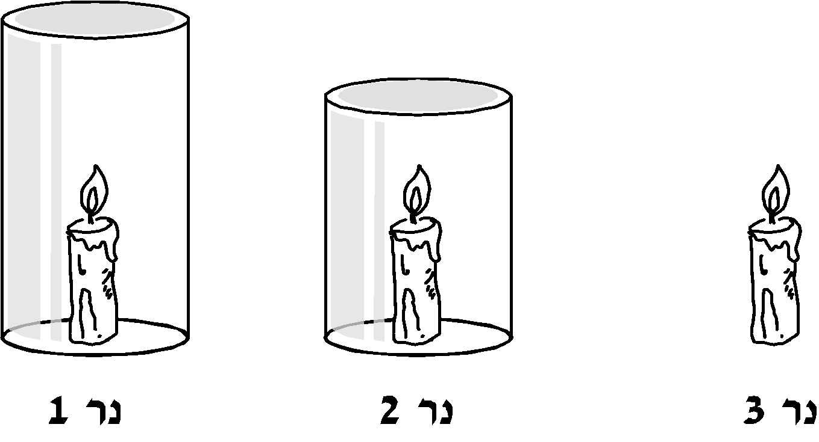

أ- أي شمعة من هذه الشمعات ستنطفئ أولا؟____________________

ب- اشرحوا لماذا تعتقدون ذلك؟____________________________

________________________________________________

**6. حل فصل الشتاء وقررت عائلة خالد شراء مدفأة, تبحث عائلة خالد عن**

**مدفأة لا تطلق الدخان والسناج عند تشغيلها.**

**أي مدفأة كنتم تنصحون العائلة بشرائها؟**

أ- مدفأة كاز ب- مدفأة غاز الطبخ ج- مدفأة سولر

**7. ضع اشارة صح أو خطأ بعد قراءة الجملة.**

1- كل مادة تحترق وتعود بالفائدة على الإنسان تدعى مادة وقود._____

2- يستخدمون اليوم كميات كبيرة من مواد الوقود._____

3- لإطفاء زيت يحترق بستعملون الماء._____

4- جميع مواد الوقود ودية للبيئة._____

5- انتج الإنسان الفحم الحجري من الخشب لأنه سهل الإستعمال.____

**8. مد خطا بين عملية إطفاء الحريق في العامود (أ) وبين الجمل الملائمة لها في العامود (ب)**

العامود (أ)العامود (ب)

* اذا اندلعت النار في فرن غاز, يجب تبريد المادة المحترقة

إغلاق حنفية الغاز.

* تغطية المادة التي تحترق بالرمل. إبعاد المادة القابلة للاحتراق.

* نصب الماء على خشبة تحترق. منع ملامسة الأوكسجين للنار.

**9. سجل بجانب الجملة: ودي للبيئة  / يلوث البيئة **

1. تنقل مواد الوقود في شاحنات السوائل , تتسرب أحيانا مواد الوقود الى

البيئة.___________________________

2. يركبون مصاف في مداخن محطات الكهرباء لمنع انطلاق مواد سامة

للهواء.__________________________

3. يجب استخدام مواد وقود تسبب ضررا أقل للمحيط مثل غاز الطبخ.____

4. يحرقون الفحم الحجري في محطات الكهرباء فينتج دخان وسناج ._____

|  |
| --- |
|  |